吴兴环渚湖州全美国际贸易有限公司 “8·22”一般触电事故调查报告
来源：吴兴区应急管理局 湖州市吴兴区·栏目一(事故调查)
原文链接：https://www.wuxing.gov.cn/xxgk/wxbmxxgk/qyjglj/fdzdgknr/zdly/aqsc/art/2024/art_2142670539.html
发布时间：2024-10-22 抓取时间：2026-10-16 正文含图，已嵌入原图

当前位置： 首页 > 信息公开 > 吴兴部门信息公开 > 区应急管理局 > 法定主动公开内容 > 重点领域 > 安全生产

索 引 号： | 11330524MB1919705H/2024-00099 | 成文日期： | 2024-10-22
公开方式： | 主动公开 | 公开时限： | 长期公开
文件编号： | 无 | 发布机构： | 区应急管理局

吴兴环渚湖州全美国际贸易有限公司 “8·22”一般触电事故调查报告
发布日期：2024-10-22 15:17:33

吴兴环渚湖州全美国际贸易有限公司
“8·22”一般触电事故调查报告

2024年8月22日下午14时30分许，湖州全美国际贸易有限公司位于天字圩路288号的AIRO车间内洗脱一体机维修作业时，发生一起触电事故，造成1人死亡，直接经济损失166万元。
事故发生后，区应急管理局、区公安分局、环渚街道办事处等立即赶赴事故现场，进行勘察取证。根据《中华人民共和国安全生产法》《生产安全事故报告和调查处理条例》（国务院令第 493 号）和《浙江省生产安全事故报告和调查处理规定》（浙江省人民政府令第 310 号）等有关法律法规规定，2024年8月23日，吴兴区人民政府授权区安全生产委员会办公室批准成立了由区安委办牵头，区应急管理局、区人民检察院、区经信局、区公安分局、区总工会和环渚街道办事处组成的浙江全美服装科技集团有限公司“8·22”一般触电事故调查组。
事故调查组坚持“科学严谨、依法依规、实事求是、注重实效”和“四不放过”的原则，通过现场勘验、调查询问、查阅资料和专家论证，查明了事故经过、原因、人员伤亡和直接经济损失等情况，认定了事故性质和有关企业、单位、人员的责任，提出了处理意见。针对事故暴露的问题，提出了防范措施及整改建议。
事故调查组认定，湖州全美国际贸易有限公司“8·22”一般触电事故是一起因企业安全生产责任制落实不到位，隐患排查不彻底、不深入；员工教育培训流于形式；委外作业管理落实不力，在未进行委外作业技术交底的情况下，委外机修工擅自爬上缩绒洗脱一体机上进行气管更换带电作业导致的一般生产安全责任事故。
一、事故有关情况
（一）事故相关单位简况
湖州全美国际贸易有限公司。于2002年4月1日成立，注册资本：伍佰万元整，法定代表人：陈**，统一社会信用代码：9133**********237M。经营范围：一般项目：针纺织品及原料销售；服装服饰批发；服装辅料销售；服装服饰零售；日用品销售；工艺美术品及收藏品零售（象牙及其制品除外）；建筑材料销售；化工产品销售（不含许可类化工产品）；家用电器销售；日用口罩（非医用）销售；医用口罩零售；医用口罩批发；第一类医疗器械销售；第二类医疗器械销售；企业管理；软件开发；新兴能源技术研发；面料纺织加工；互联网销售（除销售需要许可的商品）。许可项目：货物进出口；技术进出口。注册地址：浙江省湖州市吴兴区环渚乡常溪村（环渚工业园区内），为事故发生企业、向湖州欣海商业管理有限公司承租位于天字圩路288号的AIRO车间部分区域，与浙江全美服装科技集团有限公司在组织架构和后勤人员管理方面存在互相交叉、人事混同。
湖州欣海商业管理有限公司。于2022年7月12日成立，注册资本：伍仟万元整，法定代表人：朱**，统一社会信用代码：9133*********LJ94。经营范围：一般项目：商业综合体管理服务；酒店管理；非居住房地产租赁；会议及展览服务；科普宣传服务；礼仪服务；办公设备租赁服务；物业管理；工程技术服务（规划管理、勘察、设计、监理除外）；技术服务、技术开发、技术咨询、技术交流、技术转让、技术推广；工程管理服务；园区管理服务；企业总部管理；单位后勤管理服务；创业空间服务；企业管理咨询；信息咨询服务（不含许可类信息咨询服务）；园林绿化工程施工；停车场服务；住房租赁；环保咨询服务；土石方工程施工；商务代理代办服务。许可项目：住宿服务；歌舞娱乐活动。注册地址：浙江省湖州市环山路899号B座一楼南侧133室。为美欣达集团有限公司独立子公司，作为园区管理机构，负责出租、管理天字圩路288号的不动资产厂房，与湖州全美国际贸易有限公司签订厂房租赁协议。
（二）相关人员情况
1.潘**，男，浙江美欣达纺织印染科技有限公司电工领班。身份证号：3305********1414，住址：浙江省湖州市吴兴区道场乡石泉村***号。已取得高压电工作业证（有效期：2022-11-04至2028-02-28）和低压电工作业证（有效期：2020-11-11至2026-11-10），于本起事故中死亡。
2.陈**，男，湖州全美国际贸易有限公司法定代表人。身份证号：3301*********003X，住址：湖州市吴兴区凤凰街道*****室。长期居住国外。
3.杨**，女，湖州全美国际贸易有限公司行政部经理。身份证号：3305*********7787，住址：浙江省湖州市南浔区千金镇***号。受陈**委托作为企业安全负责人。
4.焦**，男，湖州全美国际贸易有限公司羊毛衫厂厂长。身份证：3305*********2211，住址：浙江省湖州市南浔区练市镇******号。
5.高*，男，湖州欣海商业管理有限公司现场负责人。身份证号：3422*********1110，住址：湖州市吴兴区月河街道*****室。
（三）涉事设备情况
缩绒脱水一体机，制造公司：张家港市鑫鹿轻工机械制造有限公司。产品型号：XTQ-100F。
（四）事故发生经过和应急处置情况
1.事故发生经过：2024年8月22日下午14时30分左右，湖州全美国际贸易有限公司位于天字圩路288号租赁的AIRO车间内洗水工罗**发现缩绒洗脱一体机无法运行，就自行联系浙江美欣达印染集团股份有限公司电工潘**来帮忙维修。潘**爬上缩绒洗脱一体机检查后发现该设备因上方气管漏气，导致洗脱一体机门无法关闭使用，随进行气管维修作业。在维修过程中，潘**让罗**去拿剪刀时，潘**因不慎触电后倒在洗脱一体机上方，罗**拿到剪刀后发现潘**触电便立即切断电源并喊周围的同事将潘**从设备上抬下，同时拨打120急救电话将其送往湖州市中心医院进行抢救。
2.应急处置善后情况：事故发生后，现场人员立即开展救援并拨打120急救电话，由救护车将潘**送往湖州市中心医院后，经抢救无效宣布潘**因电击伤导致呼吸心跳骤停死亡。8月23日已与遇难者家属达成调解协议书，赔偿全部到位，善后处置工作基本结束。
（五）事发现场勘验情况
事发地是湖州全美国际贸易有限公司租赁的AIRO车间，事发设备是缩绒洗脱一体机（型号：XTQ-100F），AIRO车间及缩绒洗脱一体机已停止使用，现场未发现有血迹。缩绒洗脱一体机机门上悬挂“设备故障、请勿打开”标识，机门旁分别张贴有洗水工操作规程、洗脱一体机流程、注意事项等，缩绒洗脱一体机上方无盖板，上方靠后位置有一深绿色的气管线脱落，设备上方电阻器接头裸露，未绝缘保护，且电阻器上有较厚的积灰，积灰有明显触碰痕迹。缩绒洗脱一体机电源线接至左侧配电箱处，由配电箱内右上方的NXB-63-C40空气开关供电，接入电源无漏电保护器保护。（附照片）
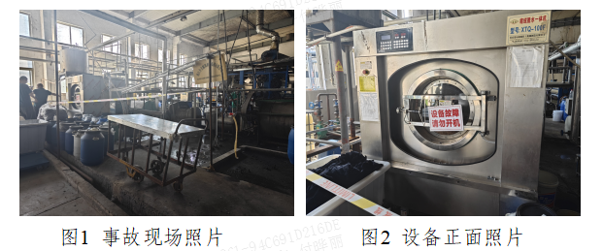
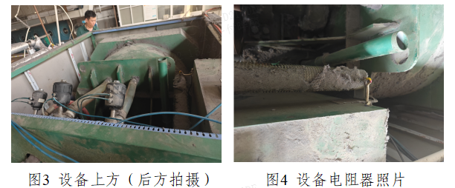
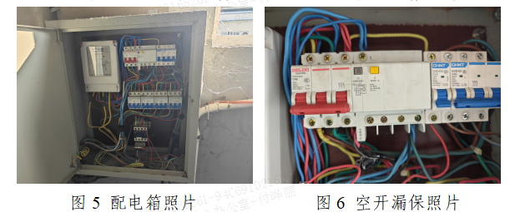
（六）触电原因分析
委外员工潘**在对缩绒洗脱一体机进行维修时，未切断电源进行气管维修作业，存在违规作业行为，不慎触碰设备电阻器裸露部位导致触电身亡。经现场勘察，设备上方电阻器线头裸露，且电阻器表面积灰有明显触碰痕迹；配电箱内的缩绒洗脱一体机电路未经过漏电保护器，漏电保护器未对缩绒洗脱一体机漏电情况起到保护作用。
二、事故直接原因
事故调查组通过事故现场勘查、技术鉴定、调阅监控和问询人员等方式，综合分析认定事故直接原因为：委外员工潘**在进行洗脱一体机维修作业时未切断电源，存在违规作业，不慎触碰设备电阻器裸露部位导致触电身亡。
三、有关责任单位存在的主要问题
经调查，查明事故发生有关责任单位存在的主要问题如下：
（一）湖州全美国际贸易有限公司
作为事故发生单位，安全生产主体责任落实不到位，法定代表人陈**因长期在国外，委托杨**为该单位安全生产主要负责人，但在现有的组织框架下企业主要负责人、安全管理人员未能有效履行安全生产管理职责；未有效实施本单位安全生产规章制度和操作规程，未落实企业相关方安全管理制度及机修工安全技术操作规程等制度；未将向湖州欣海商业管理有限公司承租的AIRO车间纳入公司整体安全生产管理，未对该车间落实安全风险分级管控和隐患排查治理双重预防机制，及时消除事故隐患；安全生产教育和培训工作流于形式，未对委外维修人员进行安全技术交底，未及时发现制止员工违反操作规程和岗位安全规定的违章行为。对本次事故负有主要责任。
（二）湖州欣海商业管理有限公司
作为事故发生现场的出租单位，未对承租单位的安全生产工作统一协调、管理，未在签署的《安全管理协议书》中明确甲方定期进行安全检查的职责，未定期开展安全生产隐患排查治理工作，对本次事故负有管理责任。
四、对责任单位和责任人的处理建议
（一）因在事故中死亡免于追究责任人员
潘**。委外维修人员潘**在维修缩绒洗脱一体机时未切断电源进行维修作业，存在违规作业是本起事故发生的直接原因，鉴于其在事故中死亡，建议免于追究责任。
（二）建议行政处罚的事故单位及人员
1.湖州全美国际贸易有限公司。安全生产主体责任落实不到位，未督促从业人员严格执行本单位的安全生产规章制度和安全操作规程；未全面落实生产安全事故隐患排查治理制度，及时发现并消除事故隐患；未建事故隐患排查治理情况应当如实记录；安全生产教育和培训工作流于形式，未对委外维修人员进行安全技术交底。对事故发生负有主要责任。建议由吴兴区应急管理局依据《中华人民共和国安全生产法》第一百一十四条规定，结合《生产安全事故罚款处罚规定》第十四条第（二）项规定的要求，予以行政处罚。
2.杨**。作为湖州全美国际贸易有限公司安全生产主要负责人，未认真履行主要负责人的安全生产职责；未有效实施本单位安全生产规章制度和操作规程；未对承租车间落实安全风险分级管控和隐患排查治理双重预防工作机制，督促、检查本单位的安全生产工作，及时消除生产安全事故隐患，对事故的发生负有领导责任。建议由吴兴区应急管理局依据《中华人民共和国安全生产法》第九十五条第（一）项规定，结合《生产安全事故罚款处罚规定》第十九条第（一）项规定的要求，予以行政处罚。
3.焦**。作为湖州全美国际贸易有限公司羊毛衫厂厂长，为羊毛衫厂现场安全管理人员，未严格履行安全生产管理人员职责；对公司安全生产规章制度执行不严；未对承租的AIRO车间组织开展危险源辨识和评估，有效排查生产安全事故隐患；未及时发现并制止委外人员违章冒险作业的行为，对事故的发生负有管理责任。建议由吴兴区应急管理局依据《中华人民共和国安全生产法》第九十六条规定，结合《生产安全事故罚款处罚规定》第二十条第（一）项规定的要求，予以行政处罚。
4.湖州欣海商业管理有限公司。作为湖州全美国际贸易有限公司经营场所出租单位，未对承租单位的安全生产工作统一协调、管理，未在签署的《安全管理协议书》中明确出租方定期进行安全检查的职责，未定期开展安全生产隐患排查治理工作，对本次事故负有管理责任。建议由吴兴区应急管理局依据《中华人民共和国安全生产法》第一百零三条第二款规定的要求，予以行政处罚。
5.高*。作为湖州欣海商业管理有限公司现场负责人，未对承租单位的安全生产工作统一协调、管理，未在签署的《安全管理协议书》中明确出租方定期进行安全检查的职责，未定期开展安全生产隐患排查治理工作，对本次事故负有管理责任。建议由吴兴区应急管理局依据《中华人民共和国安全生产法》第一百零三条第二款规定的要求，予以行政处罚。
（三）环渚街道办事处
加强落实属地管理职责，对辖区内生产经营单位开展安全生产大排查大整治，举一反三，全面排查生产经营单位安全生产风险隐患，确保隐患闭环整治到位，严肃查处各类安全生产违法行为。对负责此次事故企业安全监管人员履职情况开展自查，如有履职不到位的，严格追究相关人员责任。
（四）应急管理部门
加强落实行业监管职责，结合全国安全生产治本攻坚三年行动，对一厂多租生产经营单位开展全面排查，重点整治安全生产重大事故隐患，有效控制生产安全事故风险，全面提升安全生产本质水平。对负责此次事故企业安全监管人员履职情况开展自查，如有履职不到位的，严格追究相关人员责任。
五、事故防范和整改措施
为认真吸取该起生产安全事故的深刻教训，针对该起事故暴露出的问题，要求事故发生单位按照如下整改措施建议，全面履行好安全生产主体责任：
1.严格按照事故“四不放过”的原则，认真分析事故的原因，举一反三，深刻吸取事故教训，召开全公司事故警示会议，细化公司安全生产组织框架，明确各管理层安全职责，严格落实企业各项安全生产规章制度和岗位操作规程，层层落实安全生产责任制，持续提升安全管理水平。
2.强化员工安全教育培训。有效开展员工三级安全教育和日常安全教育培训，特别是对委外作业人员，加强入厂教育和安全生产技术交底，提高从业人员安全意识，使员工熟悉掌握所必备的安全知识和能力，熟悉掌握岗位操作规程，提升自我保护意识和安全素养，杜绝违章冒险作业现象。
3.落实企业双重预防机制。建立健全并落实全厂区安全风险分级管控制度，有效开展危险源辨识评估，全面开展安全生产隐患大排查大整治，如实记录隐患排查治理情况，及时发现并消除事故隐患，全面提升本质安全水平，杜绝类似事故发生。

吴兴环渚湖州全美国际贸易有限公司
“8·22”生产安全事故调查组
2024年10月10日

